GABINETE DO VEREADOR MARIANO BARROS

REQUERIMENTO- Nº_____________/2025

O Vereador que a este subscreve, no uso de suas atribuições legislativas, ouvido o plenário, e cumpridas as formalidades regimentais, requer ao Prefeito Municipal, Senhor Fábio Lisandro de Lima Barros e ao Secretário de serviços públicos, senhor Thairony Torres a retirada de entulho, na rua Antônio Nogueira de Melo, bairro Imperador.

JUSTIFICATIVA:
Oral...

Salgueiro, 05 de setembro de 2025.

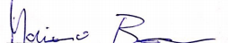

____________________________________
MARIANO BARROS –– PSB
Vereador

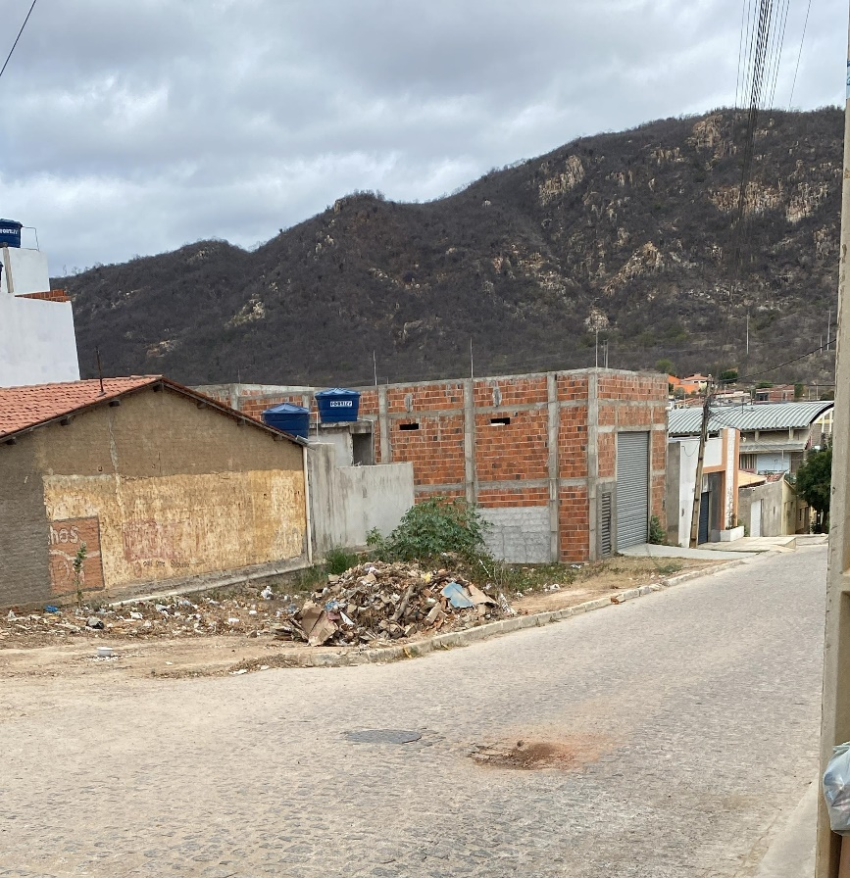

__________________________________
MARIANO BARROS –– PSB
Vereador

